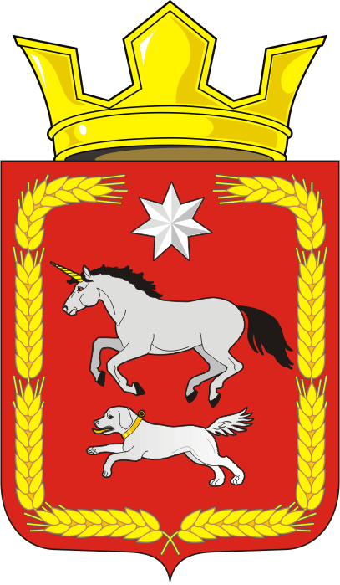
АДМИНИСТРАЦИИ КАИРОВСКОГО СЕЛЬСОВЕТА
САРАКТАШСКОГО РАЙОНА ОРЕНБУРГСКОЙ ОБЛАСТИ

П О С Т А Н О В Л Е Н И Е
_________________________________________________________________________________________________________

17.03.2022 с. Каировка № 14-п

О включении в реестр казны
муниципального образования Каировский сельсовет Саракташского района земельных участков

В соответствии с Федеральным законом от 06.07.2007 г. №131-ФЗ «Об общих принципах организации местного самоуправления в Российской Федерации», Положением о муниципальной казне муниципального образования Каировский сельсовет Саракташского района Оренбургской области, утвержденным решением Совета депутатов Каировского сельсовета №171 от 21.06.2019

1. Включить в реестр казны муниципального образования Каировский сельсовет объекты недвижимого имущества согласно приложения.
2. Настоящее постановление вступает в силу после дня его обнародования и подлежит размещению на официальном сайте администрации муниципального образования Каировский сельсовет Саракташского района Оренбургской области.
3. Контроль за исполнением постановления оставляю за собой

Глава сельсовета: А.Н.Логвиненко

Разослано: администрации района, прокурору района, в дело, официальный сайт.

Приложение
к постановлению администрации
Каировского сельсовета
от 17.03.2022 г. № 14-п

Объекты недвижимого имущества

1. Земельный участок, категория земель: земли сельскохозяйственного назначения, вид разрешенного использования: для сельскохозяйственного использования:
№ | Общая площадь  (кВ.м) | Адрес  (местонахождение) | Расположение земельного участка | Кадастровый номер | Кадастровая стоимость  (руб) | Регистрация права
1 | 2958000 | Оренбургская область, Саракташский район, МО «Каировский с/с» | В южной части кадастрового квартала 56:26:0719001 | 56:26:0719001:242 | 14836014,80 | 56:26:0719001:242-56/141/2021-1  от 31.08.2021

2. Земельный участок, категория земель: земли населенных пунктов, разрешенное использование: площадки для занятия спортом:
№ | Общая площадь  (кВ.м) | Адрес  (местонахождение) | Расположение земельного участка | Кадастровый номер | Кадастровая стоимость  (руб) | Регистрация права
1 | 673 | Оренбургская область, Саракташский муниципальный район, сельское поселение Каировский сельсовет,  село Каировка, ул.Молодежная, земельный участок 1Б | В центральной части кадастрового квартала 56:26:0701001 | 56:26:0701001:891 | 176987,93 | 56:26:0701001:891-56/141/2021-1  от 29.09.2021

3. Земельный участок, категория земель: земли населенных пунктов, разрешенное использование: для размещения объектов историко-культурной деятельности (памятник):
№ | Общая площадь  (кВ.м) | Адрес  (местонахождение) | Расположение земельного участка | Кадастровый номер | Кадастровая стоимость  (руб) | Регистрация права
1 | 184 | Оренбургская область, Саракташский район, село Каировка, ул.Мальцева, 2а | В центральной части кадастрового квартала 56:26:0701001 | 56:26:0701001:675 | 8086,59 | 56:26:0701001:675-56/011/2020-1  от 24.03.2020 в  постоянное (бессрочное) пользование

4. Земельный участок, категория земель: земли населенных пунктов, разрешенное использование: для размещения объектов культуры:
№ | Общая площадь  (кВ.м) | Адрес  (местонахождение) | Расположение земельного участка | Кадастровый номер | Кадастровая стоимость  (руб) | Регистрация права
1 | 2130 | Оренбургская область, Саракташский район, село Каировка, ул.Мальцева, дом 2 | В центральной части кадастрового квартала 56:26:0701001 | 56:26:0701001:141 | 565416,13 | 56:26:0701001:141-56/011/2019-1  от 13.10.2019 в  постоянное (бессрочное) пользование
2 | 666 | Оренбургская область, Саракташский район, село Екатериновка, ул.Центральная, дом 43 | В центральной части кадастрового квартала 56:26:0706001 | 56:26:0706001:21 | 178054,16 | 56:26:0706001:21-56/011/2019-1  от 14.10.2019 в  постоянное (бессрочное) пользование

